nota stampa

TTG 2024: INAUGURA DOMANI A RIMINI LA 61ª EDIZIONE DEL GRANDE APPUNTAMENTO PER LA PROMOZIONE DEL TURISMO MONDIALE

- Alla cerimonia d’apertura il Ministro del Turismo Daniela Santanché, il vicepresidente del Senato Gian Marco Centinaio, esponenti istituzionali e di categoria

- Da mercoledì 9 a venerdì 11 ottobre Italian Exhibition Group riunisce 2.700 brand espositori e oltre 1.000 buyer esteri per TTG Travel Experience e InOut|The Contract Community, l’appuntamento dedicato all'ospitalità e al design indoor e outdoor

- In fiera il prodotto turistico Italia con le 20 regioni e 66 destinazioni estere, 11 in più rispetto all’edizione 2023

- “Veritas” come tema portante di questa edizione e degli oltre 200 eventi, tra talk e convegni

ttgexpo.it – inoutexpo.it

Rimini, 8 ottobre 2024 – Il mondo del turismo si dà appuntamento a Rimini. Parte infatti domani, nei padiglioni della fiera di Rimini, la 61ª edizione di TTG Travel Experience organizzata da Italian Exhibition Group (IEG), in concomitanza con InOut|The Contract Community, l’appuntamento dedicato all’intera community dell’indoor e dell’outdoor per l’accoglienza turistica.
Con 2.700 brand espositori, 55 start-up e oltre 1.000 buyer esteri provenienti da 75 Paesi, il quartiere fieristico di Rimini è pronto ad accogliere la più ampia offerta turistica italiana con le 20 Regioni e più di 66 destinazioni estere (11 in più rispetto all’edizione 2023), a conferma che TTG è la più grande manifestazione nazionale per la promozione del turismo mondiale.
TTG Travel Experience e InOut|The Contract Community saranno inaugurate ufficialmente alle ore 12 nella Main Arena (Hall Sud). Alla cerimonia di apertura, moderata dal giornalista Claudio Calì, interverranno Maurizio Ermeti, Presidente di Italian Exhibition Group, Jamil Sadegholvaad, Sindaco di Rimini, Andrea Corsini, Assessore al Turismo della Regione Emilia-Romagna, Pier Ezhaya, Presidente di ASTOI-Confindustria Viaggi, Franco Gattinoni, Presidente di FTO-Federazione Turismo Organizzato, Flavio Ghiringhelli, Presidente di IBAR-Italian Board Airline Representatives, Bernabò Bocca, Presidente di Federalberghi, Federico Pedini Amati, Segretario di Stato per il Turismo della Repubblica di San Marino, Gian Marco Centinaio, Vicepresidente Senato della Repubblica e Daniela Santanchè, Ministro per il Turismo.

“Veritas” è il tema portante dell’edizione di quest’anno, un vero e proprio monito per il settore turistico, che oggi più che mai ha l’esigenza di basarsi su racconti veritieri dei territori, dati di tendenza certi, analisi di mercato scientificamente comprovabili. Spiega Gloria Armiri a capo della divisione Travel & Tourism di IEG: “Saranno oltre 200 gli eventi organizzati nelle nove arene della fiera con più di 250 voci autorevoli del settore, che per tre giorni affronteranno i temi attuali che attraversano tutta l’industria turistica, dalle nuove tendenze dell’hospitality, alla leadership femminile nel mondo del lavoro fino all’inclusione sociale, dalle neuroscienze per il settore, fino all’impatto del cambiamento climatico sul turismo”. Tra gli obiettivi principali, quello di offrire l’opportunità di intercettare i nuovi trend del settore, esplorare nuovi format turistici e fornire ai professionisti strumenti, idee e occasioni di confronto per ampliare il proprio business. Grazie all’analisi condotta dall’Osservatorio Travel Innovation del Politecnico di Milano, in anteprima saranno presentati in fiera i dati sul mercato dei viaggi nel 2024, suddivisi secondo diversi ambiti: ospitalità, mobilità, turismo organizzato ed esperienze outdoor. Uno sguardo sul futuro sarà offerto da Travel&Hospitality Vision +25 by TTG, in grado di rivelare i segnali che orienteranno le scelte del mercato turistico nei prossimi tre anni.
Un’importante novità, infine, riguarda InOut|The Contract Community: in fiera sarà assegnato per la prima volta l’ADI InOut Hospitality Design Award, il riconoscimento in collaborazione con ADI - Associazione per il disegno industriale che premierà i migliori progetti dedicati all’hospitality.

ABOUT: TTG TRAVEL EXPERIENCE
Evento: fiera internazionale; organizzatore: Italian Exhibition Group SpA; frequenza: annuale; edizione: 61ª; accesso: riservato esclusivamente agli operatori professionali; website: www.ttgexpo.it - #ttgexpo

ABOUT: INOUT | THE CONTRACT COMMUNITY
Evento: fiera internazionale; organizzatore: Italian Exhibition Group SpA; frequenza: annuale; edizione: 2ª edizione di INOUT che riunisce SIA, SUN, SUPERFACES, GREENSCAPE; accesso: riservato esclusivamente agli operatori professionali; website: www.inoutexpo.it #inoutexpo

PRESS CONTACT IEG, TTG TRAVEL EXPERIENCE
Elisabetta Vitali, head of corporate communication & media relation; Marco Forcellini, Pier Francesco Bellini, press office manager - media@iegexpo.it

MEDIA AGENCY TTG TRAVEL EXPERIENCE: Mind The Pop
Martina Vacca: martina@mindthepop.it, mob. +39 339 748 5994; Fabrizio Raimondi: fabrizio@mindthepop.it, mob. +39 335 389 848; Benedetto Colli: benedetto@mindthepop.it, mob. 380 371 2272; Stefano Chiossi: stefano@mindthepop.it, mob. + 39 388 739 4358.

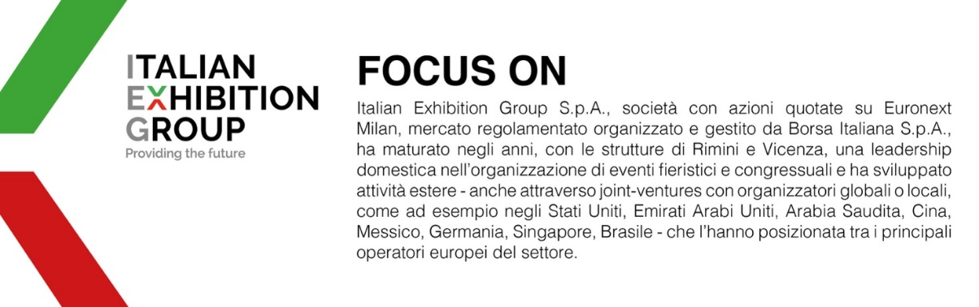
Il presente comunicato stampa contiene elementi previsionali e stime che riflettono le attuali opinioni del management (“forward- looking statements”) specie per quanto riguarda performance gestionali future, realizzazione di investimenti, andamento dei flussi di cassa ed evoluzione della struttura finanziaria. I forward-looking statements hanno per loro natura una componente di rischio ed incertezza perché dipendono dal verificarsi di eventi futuri. I risultati effettivi potranno differire anche in misura significativa rispetto a quelli annunciati, in relazione a una pluralità di fattori tra cui, a solo titolo esemplificativo: andamento del mercato della ristorazione fuori casa e dei flussi turistici in Italia, andamento del mercato orafo - gioielliero, andamento del mercato della green economy; evoluzione del prezzo delle materie prime; condizioni macroeconomiche generali; fattori geopolitici ed evoluzioni del quadro normativo. Le informazioni contenute nel presente comunicato, inoltre, non pretendono di essere complete, né sono state verificate da terze parti indipendenti. Le proiezioni, le stime e gli obiettivi qui presentati si basano sulle informazioni a disposizione della Società alla data del presente comunicato

